- 交通
我院地址：深圳市南山区西丽大学城学苑大道1068号
深圳市火车东站：从火车东站乘坐地铁到“世界之窗”站下，转乘43路公交车到“中科院研究院”站下，过桥即到。
深圳市火车西站：从火车西站乘坐36路公交车到“中科院研究院”站下，过桥即到。
深圳市机场：从机场乘坐327路公交车到“科技园”站下，换乘81路公交车到“中科院研究院”站下，过桥即到。
中科院深圳先进技术研究院地图
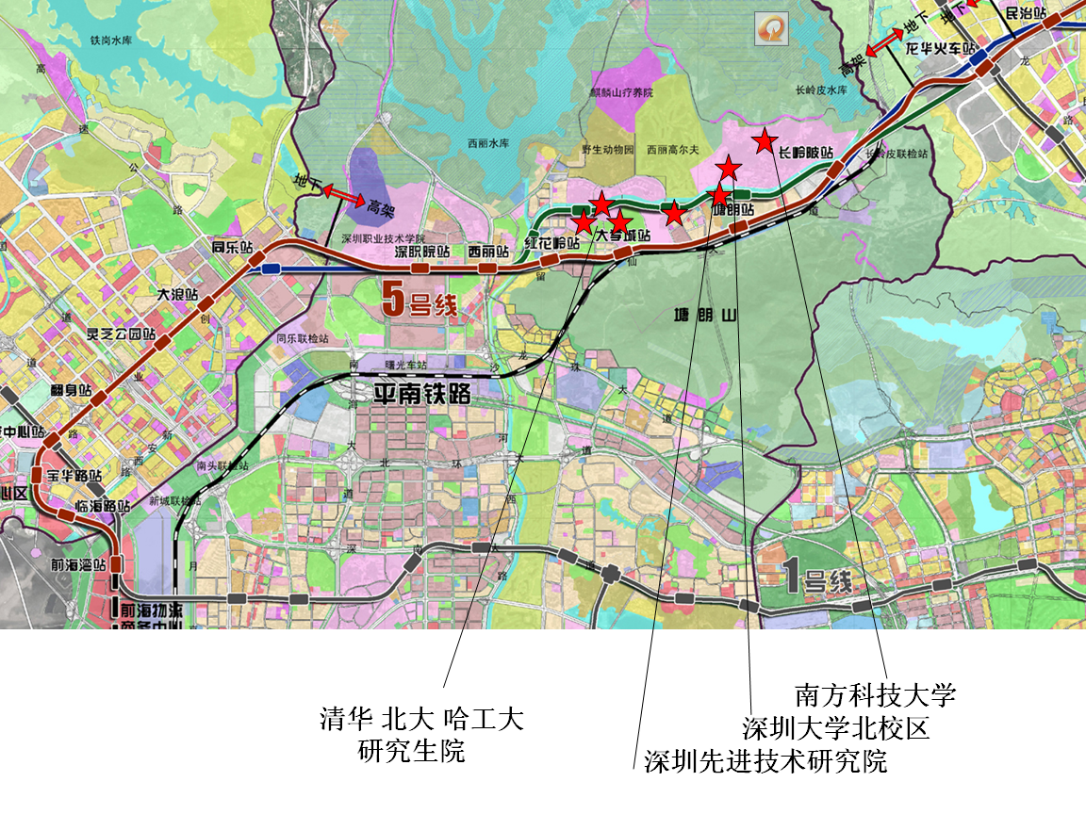
- 住宿
深圳先进技术研究院附近住宿情况

序号 | 招待所名称 | 联系电话 | 价格 | 说明
1 | 园区内专家公寓：  思学寓舍 | 魏先生： 13534132311 | 单人间：120/天、双人间单个床位：60/天 | 不接受预定，床位有限，先到先住
2 | 万客隆宾馆 | 0755-26554888 | 单人间：平时120/天、周末140/天 | 到院直线距离852.0米，步行9分钟；所经公车：（122路,81路,6路慢线,237路,36路,43路,6路快线,74路)
3 | 深圳第1站快捷酒店（西丽店） | 0755-33010333 | 单人间208/天，双人间218/天，周末平时价格一样 | 所经公车：（122路,81路, 74路)约20分钟
4 | 深圳万福盈连锁酒店（大学城店） | 0755-26621333 | 经济间：168/天 | 所经公车：（6路,81路, 74路)约15分钟

以上信息仅供参考，具体价格请以酒店公布为准。
说明：来往深圳的交通费、在深圳期间产生的食宿费及体检等费用均由考生个人承担。

三、深圳先进技术研究院到西丽人民医院公交线路
方案1：
中科院研究院 乘坐 122路（10站） 到 西丽医院
（由于等待122路线路时间太长，建议采用方案2）
方案2：全程需要准备30分钟
中科院研究院 乘坐 6 / 74 / 36 / 49路 到 红花岭
红花岭 换乘 K354 / E17到 西丽医院

